Carta de Patrocinio

Proponemos la iniciativa de ley ¨Junto e Informados Decidimos Mejor. Modificación Ley 20.418¨ a cargo del equipo de alumnos del Colegio Padre Alberto Hurtado de la ciudad de Calama, Región de Antofagasta, en la participación plena del torneo Delibera 2019, organizado por la Biblioteca del Congreso Nacional, manifiesto mi apoyo y adhesión a dicha iniciativa, ya que es una materia que competa a gran cantidad de ciudadanos de nuestro país, generando un cambio a futuro.

Manuel José Ossandón Irarrázabal
Senador de la República

Mediante la presente confirmo mi apoyo y adhesión a la iniciativa de los jóvenes, los cuales serán aquellos que cambien el futuro de nuestro país, implementando sus ideas, las cuales no cabe la mayor duda, permitirá una sólida formación ciudadana.
Atentamente.
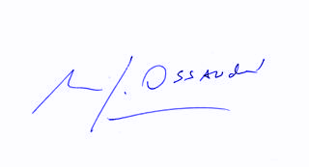
Manuel José Ossandón Irarrázabal
Senador

Valparaíso, Mayo de 2019.

